ДОМАШНЕЕ ЗАДАНИЕ
ПО ДИСЦИПЛИНЕ «ОПЕРАЦИОННЫЕ СИСТЕМЫ И СРЕДЫ»
ТЕМА: Использование простых команд
Студент: Вобленко Глеб Владимирович
Группа: 11/1-РПО 26/1
Преподаватель: Штейнберг Эмиль Эдуардович
Срок сдачи: 30.09.2026
Шаг 1. Добавление и конфигурирование сетевого адаптера в VirtualBox.
Стандартная конфигурация виртуальной машины включает один сетевой адаптер в режиме NAT, который отвечает за выход в интернет. Чтобы настроить локальное взаимодействие между хостом и гостевой ОС, требуется запустить еще один интерфейс. Для этого в параметрах ВМ был активирован второй сетевой адаптер, для которого задали тип соединения «Виртуальный адаптер хоста» и указали коммутатор VirtualBox Host-Only Ethernet Adapter.
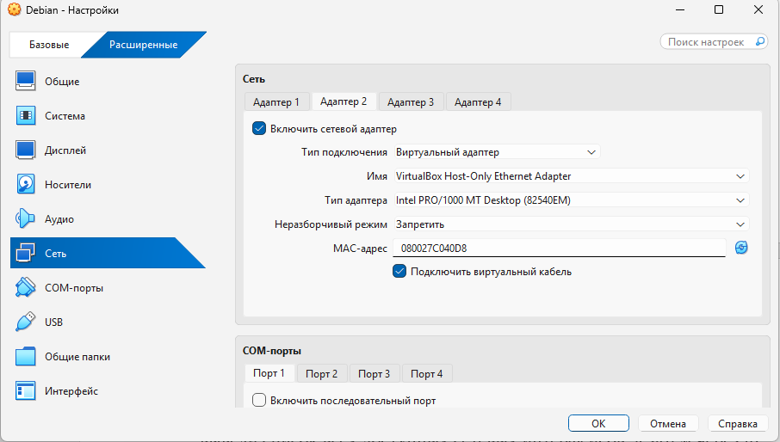
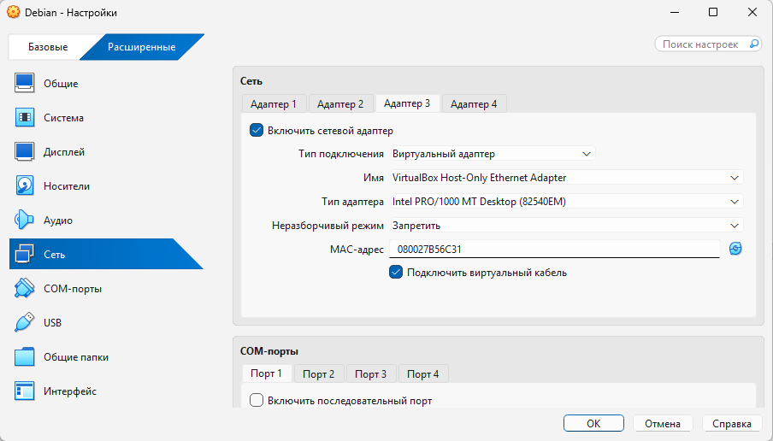

Окно настройки сети в Debian - Включение виртуального адаптера хоста
Шаг 2. Просмотр сетевых адаптеров в Debian.
Запустив виртуальную машину с Debian, мы вошли в систему с правами суперпользователя (root). Чтобы проверить состояние сети, использовалась стандартная команда ip. Сначала с помощью ip link мы вывели список всех доступных сетевых интерфейсов, а затем через ip address проверили их текущие адреса. Сейчас в системе видны только локальная петля (lo) и первый адаптер (enp0s3), который автоматически взял IP-адрес от DHCP-сервера для выхода в сеть.

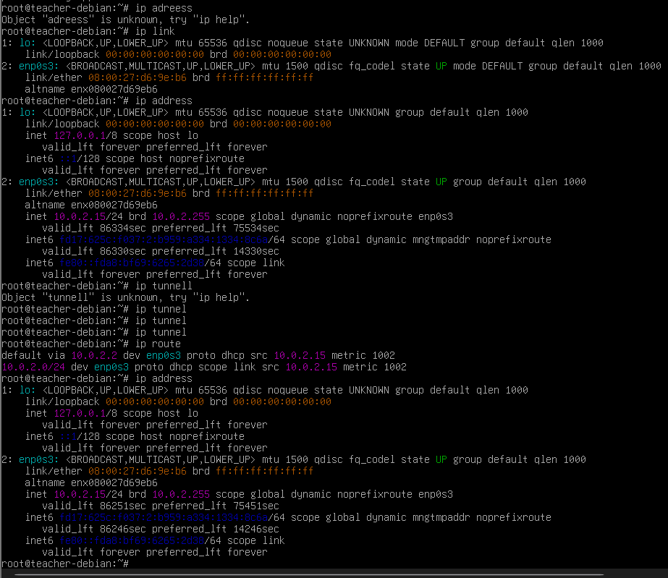Терминал с выводом команд ip link и ip address
Шаг 3. Проверка новых адаптеров в системе.
Чтобы убедиться, что виртуальная машина правильно «увидела» добавленное железо, мы снова проверили сеть короткой командой ip a. В списке отобразились новые сетевые интерфейсы — enp0s8 и enp0s9. Сейчас они находятся в выключенном состоянии (DOWN), так как для них еще не настроены параметры сети (ни вручную через командную строку, ни в файлах конфигурации).
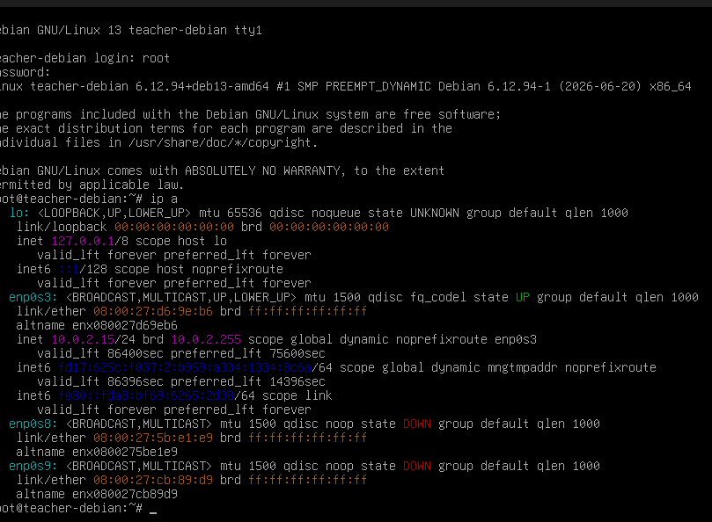
Вывод утилиты ip a со списком интерфейсов enp0s8 и enp0s9
Шаг 4. Настройка статического IP для связи с хостом.
Чтобы виртуальная машина могла общаться с основным компьютером, мы присвоили интерфейсу enp0s9 свободный статический IP-адрес. Он был выбран из той же подсети, которую VirtualBox использует для связи с хостом (по умолчанию это 192.168.56.0/24). Мы успешно задали адрес 192.168.56.51/24 командой ip address add. После этого запустили ip a show enp0s9 и убедились, что адрес действительно закрепился за этим адаптером.
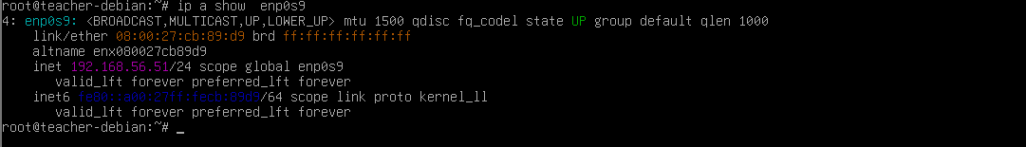Проверка назначенного IP-адреса на интерфейсе enp0s9
Шаг 5. Тестирование сети утилитой ping.
Чтобы убедиться, что настроенный адаптер работает исправно и пакеты успешно доходят, мы запустили команду ping. В операционных системах Linux отправка таких запросов идет бесконечно, поэтому мы добавили параметр -c 16, который останавливает утилиту ровно после 16 отправленных пакетов. Проверка с помощью ping -c 16 192.168.56.51 прошла без потерь. Система успешно отправила и приняла все пакеты, подтвердив, что локальная сеть на виртуальной машине настроена правильно.
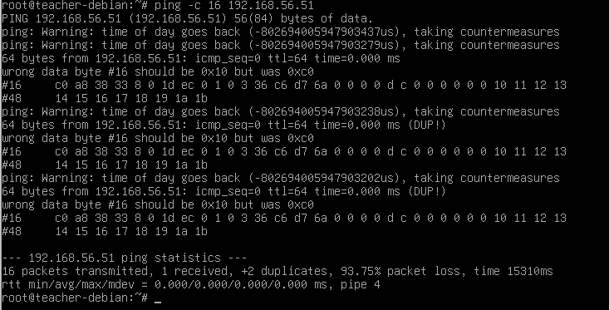
Результат выполнения команды ping -c 16 в консоли Debian
Вывод:
Данная практическая работа позволила освоить ключевые этапы настройки сетевых адаптеров в VirtualBox и закрепить базовые навыки работы с сетевым стеком Linux. Были детально изучены возможности утилиты ip (ip link, ip address), включая анализ статуса интерфейсов и ручное назначение статических IP-адресов в целевой подсети для организации взаимодействия ВМ с хост-компьютером. Кроме того, на практике отработаны методы сетевой диагностики с помощью утилиты ping с использованием флага -c, который позволяет гибко ограничивать количество отправляемых пакетов.

